MIÉRCOLES DE CENIZAS: UNA PROPUESTA PARA REZAR-CELEBRAR EN CASA
28/02/2022Comunicacion
Federico Soneira y Carlos Saracini
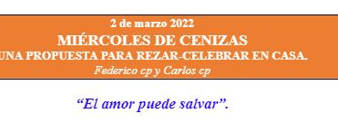
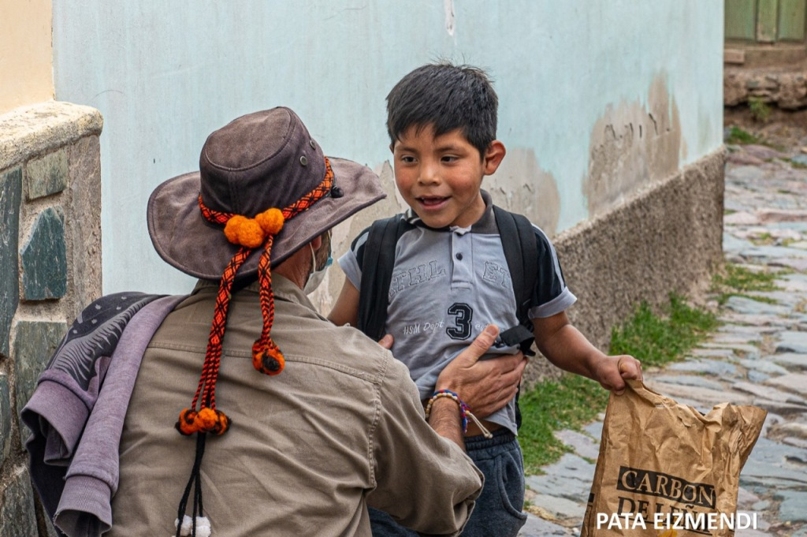

Preparamos el corazón para celebrar.
- El miércoles de cenizas marca el comienzo del tiempo de CUARESMA. Cuarenta días preparando nuestro corazón para celebrar la vida del apasionado Jesús; todo se concentra en la manera cómo vivió su Pasión, desde la última cena hasta la Resurrección.
- Los primeros Cristianos vivían con mucha intensidad esas prácticas que conocemos: “Ayudar al necesitado”, “la oración” y “el ayuno”. Para los catecúmenos esos 40 días eran como “un gran retiro” para poder vivir su bautismo, que se realizaría en la vigilia Pascual, después de dos años de preparación.
- Se usa el símbolo de “las cenizas”, de ahí viene su nombre. Se coloca en la frente diciendo esta frase: “Conviértete y cree en el Evangelio”. Las “cenizas” hablan del “fuego”, de nuestra fortaleza y de nuestros “límites”. Otro símbolo que nos puede ayudar es el “barro”, para recordarnos aquello del Génesis: “Dios tomó barro y sopló Aliento de Vida”(Gn. 2,7). Por eso podemos traducir las palabras de esta manera, al colocar “el barro” en la frente: “Recordá que somos Barro y Aliento de Dios, para amar”.
- Les habíamos contado que nuestra congregación Pasionista está celebrando 300 años de vida. En este marco, damos gracias por San Gabriel, un pasionista que amó apasionadamente desde su barro y aliento de Dios, en Italia a mediados del siglo 19 y hoy es inspirador de muchos jóvenes en el mundo. El sábado 27 de febrero hicimos memoria de su vida.
Les proponemos que junto con la Palabra, la vela, algo para compartir en nuestra “MESA” y otros símbolos que sean significativos para ustedes, preparen un poco de “barro”. Lo vamos a bendecir y a usar en el tercer momento de nuestra celebración.
Primer paso: Contemplamos nuestra vida , Escuchamos el audio:
Escuchamos la canción: “El amor puede salvar”, de Orozco-Barrientos.:
Segundo paso: Escuchamos el Evangelio, La Sabiduría de Jesús. Escuchamos el audio:
Tercer paso:“Dejarnos abrazar por Dios que es AMAR”. Escuchamos el audio:
Ver la Celebración completa aquí
https://blog.febic.org/2022/02/28/miercoles-de-cenizas-una-propuesta-para-rezar-celebrar-en-casa/
índice:
2 de marzo de 2022. miércoles de cenizas: una propuesta para rezar-celebrar en casa.
* preparamos el corazón para celebrar.
* primer paso: contemplamos nuestra vida
* segundo paso: escuchamos el evangelio, la sabiduría de jesús
* tercer paso:“dejarnos abrazar por dios que es amar”.

